**Практическая работа №5** «Практические способы измерения сил»

**Цель обучения**:9.2.2.3 - объяснять природу силы тяжести, силы упругости, силы трения.

**Цель урока:** определять силы практически и расчетным путем

**Ход работы.**

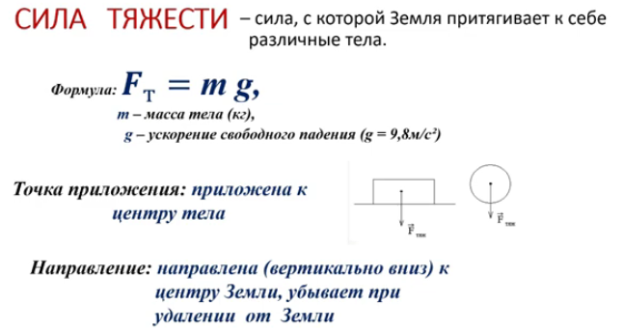

**Задание 1. *Определение силы тяжести с помощью динамометра*.**

Цель: сравнить значение силы тяжести, полученные измерением и вычислением.

Приборы и материалы: динамометр, наборы тел.

1. Укрепить динамометр на штативе
2. К динамометру подвесить два груза
3. Измерить силу Fтяж1, данные занести в таблицу

|  |  |  |
| --- | --- | --- |
| **Fтяж1, Н**  измерением | **m, кг** | **Fтяж2, Н**  по формуле |
|  |  |  |

1. Рассчитать по формуле силу тяжести Fтяж2 (g=9,81 м/с2), данные занести в таблицу
2. Сравнить Fтяж1 и Fтяж2
3. Сделать вывод и объяснить полученный результат

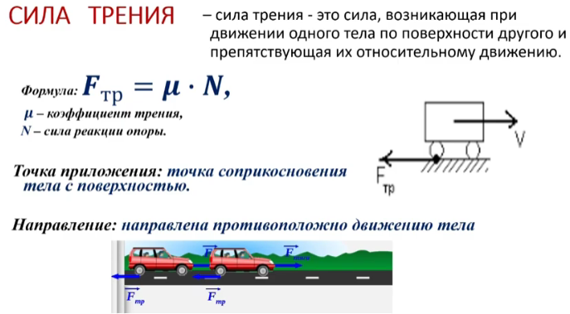

**Задание 2. *Определение силы трения с помощью динамометра.***

Цель: сравнить значения силы трения, полученные измерением и вычислением.

Приборы и материалы: деревянный брусок и динамометр.

1. Прикрепите брусок к динамометру в горизонтальном положении
2. Равномерно тяните брусок с помощью динамометра по поверхности стола
3. Снимите показание динамометра Fтр1 и занесите результат в таблицу

|  |  |  |
| --- | --- | --- |
| **Fтр1, Н**  измерением | **N=Р, Н** | **Fтр2, Н**  по формуле |
|  |  |  |

1. С помощью динамометра измерьте вес бруска и занесите результат в таблицу
2. По формуле рассчитайте силу трения Fтр2 (μ=0,15)
3. Сравните силу трения Fтр1 и силу трения Fтр2
4. Сделайте вывод

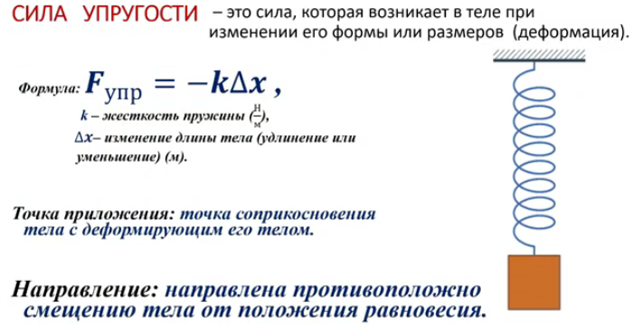

**Задание 3. *Определение силы упругости.***

Цель: определить силу упругости с помощью динамометра.

Приборы и материалы: динамометр, линейка, набор грузов

Задание 3.1

1. Измерьте удлинение пружины, при подвешивании одного груза, данные занесите в таблицу
2. Рассчитайте жесткость пружины k по формуле: **k=mg/ ΔX**, данные занесите в таблицу

|  |  |  |  |
| --- | --- | --- | --- |
| **m, кг** | **ΔX, м** | **k, Н/м** | **Fупр1, Н** |
|  |  |  |  |

Задание 3.2

1. Начертить таблицу

|  |  |  |
| --- | --- | --- |
| **ΔX, м** | **k, Н/м** | **Fупр2, Н** |
|  |  |  |

1. Измерьте удлинение пружины при подвешивании двух грузов, данные занесите в таблицу
2. Рассчитайте силу упругости Fупр2, учитывая, что пружина остается прежней.

Сделайте вывод:

Работу выполнили: _________________________________________________________________